Pressemeddelande 2011-11-03

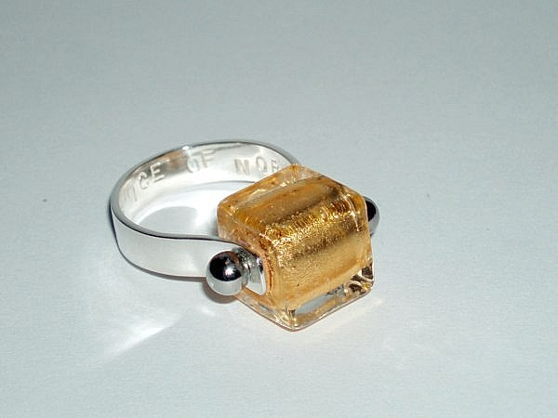

Ge, Ta & Älska Livet! 925 Catrine Linder arbetar efter förfrågan, så det gäller att stå långt fram i kön inför den givmilda december månaden! Ge dig själv eller någon annan du älskar en av Catrines' design i 925 Sterling Silver. Ice Of Norway Ring är dedikerad till minnetav de drabbade från Oslo, Utøya 2011 och deras familjer.

Ice of Norway Ring säljs exclusivt i egen [onlinestore](http://www.925catrinelinder.com/onlinestore/ice-of-norway-rings-3519903)! Dots Collection, H2O Collection och Infinity Ring finns hos Designtorget. Har du vägarna förbi Tyresö finns hennes smycken även hos café och inredningsbutiken Clara & Co. där du hittar ett sorterat urval.

925 Catrine Linder

Catrine Linder Sandberg

0762093388

[catrine@925catrinelinder.com](mailto:catrine@925catrinelinder.com)

[www.925catrinelinder.com](http://www.925catrinelinder.com)